Buổi 06 – Ngày 28-03-2024 – môn Cấu trúc rời rạc – lớp MA004.O215

CHƯƠNG 3: QUAN HỆ

3/ QUAN HỆ TƯƠNG ĐƯƠNG (EQUIVALENT RELATIONSHIP):
Cho tập hợp 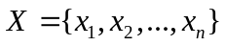 và R là một quan hệ 2 ngôi trên X.
Ta nói R là quan hệ tương đương khi và chỉ khi R có các tính chất:
+ Tính phản xạ;
+ Tính đối xứng;
+ Tính truyền (tính bắc cầu).
Khi R là một quan hệ tương đương trên X, ta định nghĩa:
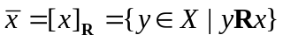= lớp tương đương chứa trên X.
Ta gọi tập hợp bao gồm các lớp tương đương chứa trên X là tập hợp thương xét theo quan hệ R trên X và kí hiệu là:
X/R = 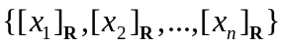
Từ đây ta có thể viết lại tập hợp X dưới dạng phân hoạch của các lớp tương đương xét theo quan hệ R là:
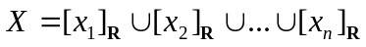
Ví dụ mẫu 1:
Cho tập hợp 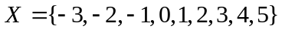 và quan hệ 2 ngôi R trên X như sau
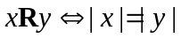, với 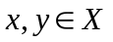
a/ Chứng minh rằng R là một quan hệ tương đương trên X.
b/ Hãy chỉ ra các lớp tương đương xét theo quan hệ R trên X; và tập hợp thương tương ứng. Từ đó, viết lại X dưới dạng phân hoạch của các lớp tương đương xét theo R trên X.
Giải:
a/ Ta chứng minh R là quan hệ tương đương trên X như sau:
* Tính phản xạ:
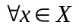, ta có 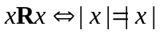 luôn đúng.
Cho nên ta nói R là quan hệ có tính phản xạ (1).
* Tính đối xứng:
Giả sử: , với
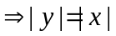, với
, với
Cho nên ta nói R có tính đối xứng (2)
* Tính truyền (tính bắc cầu):
Giả sử: 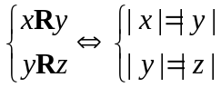, với 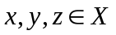
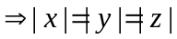, với .
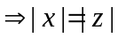, với .
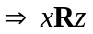, với .
Cho nên ta nói R có tính truyền (bắc cầu) (3)
Từ (1), (2), (3) suy ra R là quan hệ tương đương trên X.
b/ Các lớp tương đương xét theo quan hệ R trên X là:
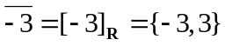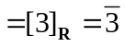
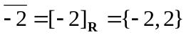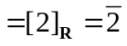
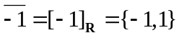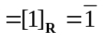
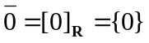
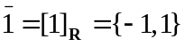
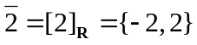
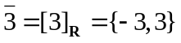
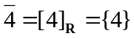
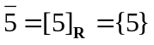
Từ đây ta có tập hợp thương xét theo quan hệ R trên X là:
X/R = {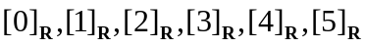}
và ta viết lại X dưới dạng phân hoạch của các lớp tương đương xét theo quan hệ R trên X là

Bài tập tương tự:
Yêu cầu như bài ví dụ mẫu 1.
Bài 1: Cho tập hợp và quan hệ 2 ngôi R trên X như sau
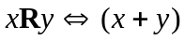 là số chẵn, với
Bài 2: Cho tập hợp 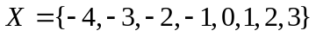 và quan hệ 2 ngôi R trên X như sau
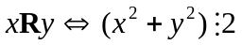, với
Bài 3: Cho tập hợp 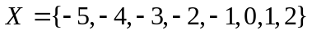 và quan hệ 2 ngôi R trên X như sau
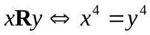, với
Bài 4: Cho tập hợp 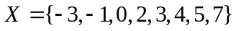 và quan hệ 2 ngôi R trên X như sau
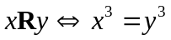, với
Bài 5: Cho tập hợp 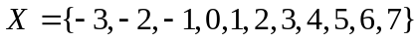 và quan hệ 2 ngôi R trên X như sau
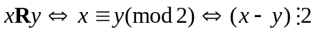, với
Bài 6: Cho tập hợp và quan hệ 2 ngôi R trên X như sau
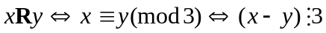, với
Bài 7: Cho tập hợp và quan hệ 2 ngôi R trên X như sau
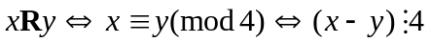, với
Bài 8: Cho tập hợp và quan hệ 2 ngôi R trên X như sau
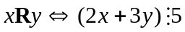, với
Bài 9: Cho tập hợp 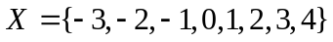 và quan hệ 2 ngôi R trên X như sau
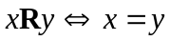, với
Bài 10: Cho tập hợp 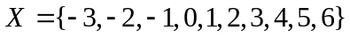 và quan hệ 2 ngôi R trên X như sau
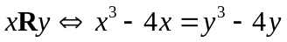, với

4/ QUAN HỆ THỨ TỰ (ORDINAL RELATIONSHIP):
Cho tập hợp X và R là một quan hệ 2 ngôi trên X.
Ta nói R là quan hệ thứ tự nếu và chỉ nếu R có các tính chất:
+ Tính phản xạ;
+ Tính phản đối xứng;
+ Tính truyền (tính bắc cầu)
Khi R là quan hệ thứ tự trên X, ta xét
+ R là quan hệ thứ tự toàn phần, khi và chỉ khi 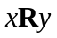 hay , với mọi .
+ R là quan hệ thứ tự không toàn phần (bán phần) khi có 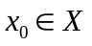 và 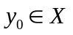 sao cho
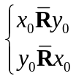
Ở đây ta xét aRb, với R là quan hệ thứ tự, theo nghĩa là a “có xu hướng” nhỏ hơn b.
Ví dụ: Cho X = {1,2,3,4} và quan hệ thứ tự R là 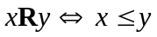, với
+ Quan hệ này là toàn phần, vì với mọi ta luôn xét được quan hệ
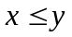 hay 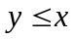.
+ Ta xét 2R4 theo nghĩa 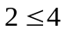, nghĩa là 2 có xu hướng nhỏ hơn hay bằng 4
Ví dụ khác: Cho X = {1,2,3,4} và quan hệ thứ tự R là 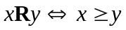, với
+ Quan hệ này là toàn phần, vì với mọi ta luôn xét được quan hệ
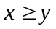 hay 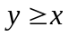.
+ Ta xét 4R3 theo nghĩa 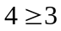, nghĩa là 4 có xu hướng nhỏ hơn hay bằng 3.

* Biểu đồ Hasse của quan hệ thứ R trên X:
Là một dạng hình học minh họa cho quan hệ thứ tự R trên X, theo quy tắc:
+ Mỗi đỉnh: được minh họa bằng 1 chấm điểm trên Oxy hoặc Oxyz, thể hiện cho 1 phần tử trong X.
+ Mỗi cạnh (có hướng): được minh họa bằng 1 đoạn nối trực tiếp giữa 2 đỉnh a,b theo thứ tự a hướng mũi tên về b nếu aRb.
Ví dụ: Cho X = {1,2,3,4} và quan hệ thứ tự R là , với
Ta có biểu đồ Hasse như sau:

• • • •
1 2 3 4
Ta có 1 là phần tử tối tiểu xét theo R trên X.
4 là phần tử tối đại xét theo R trên X.
Ta có 1 là phần tử cực tiểu xét theo R trên X.
4 là phần tử cực đại xét theo R trên X.

Ví dụ khác: Cho X = {1,2,3,4} và quan hệ thứ tự R là , với
Ta có biểu đồ Hasse như sau:

• • • •
4 3 2 1
Ta có 4 là phần tử tối tiểu xét theo R trên X.
1 là phần tử tối đại xét theo R trên X.
Ta có 4 là phần tử cực tiểu xét theo R trên X.
1 là phần tử cực đại xét theo R trên X.

Ví dụ khác nữa:
Cho 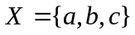 và E = tập hợp chứa tất cả các tập hợp con của X, nghĩa là
E = {}
Và R là quan hệ thứ tự trên E như sau:
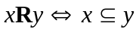, với  là các tập hợp trên E.
Ta có biểu đồ Hasse của R như sau:

{a,b,c}

{a,b} {a,c} {b,c}

{a} {b} {c}

Ta có là phần tử tối tiểu xét theo R trên E.
{a,b,c} là phần tử tối đại xét theo R trên E.
Ta có là phần tử cực tiểu xét theo R trên E.
{a,b,c} là phần tử cực đại xét theo R trên E.

* Phần tử tối đại, tối tiểu, cực đại, cực tiểu, xét theo quan hệ thứ tự R trên X.
Cho tập hợp X và R là quan hệ thứ tự trên X.
Ta nói a là phần tử tối tiểu (minimal) của X xét theo R nếu và chỉ nếu
aR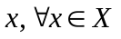
Ta nói b là phần tử tối đại (maximal) của X xét theo R nếu và chỉ nếu
R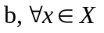
Ta nói c là phần tử cực tiểu (minimum) của X xét theo R nếu và chỉ nếu
c là phần tử tối tiểu và c là duy nhất
Nếu có nhiều tối tiểu thì ta không có cực tiểu.
Ta nói d là phần tử cực đại (maximum) của X xét theo R nếu và chỉ nếu
d là phần tử tối đại và d là duy nhất
Nếu có nhiều tối đại thì ta không có cực đại.

* Ta gọi cấu trúc (X,R), với R là quan hệ thứ tự trên X, là cấu trúc được sắp tốt (có thứ tự tốt) nếu X có phần tử cực tiểu xét theo R trên X.
Ví dụ:
Cấu trúc 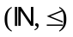 là cấu trúc được sắp tốt do có phần tử cực tiểu là min = 0
Cấu trúc 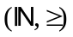 là cấu trúc không được sắp tốt do không có phần tử cực tiểu.
Cấu trúc 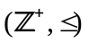 là cấu trúc được sắp tốt do có phần tử cực tiểu là min = 1
Cấu trúc 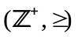 là cấu trúc không được sắp tốt do không có phần tử cực tiểu.
Cấu trúc 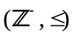 là cấu trúc không được sắp tốt do không có phần tử cực tiểu.
Cấu trúc 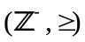 là cấu trúc được sắp tốt do có phần tử cực tiểu là min = .
Ví dụ mẫu 2:
Cho tập hợp và quan hệ 2 ngôi R trên X
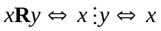 là bội số của , với .
a/ Chứng minh rằng R là quan hệ thứ tự trên X.
b/ Hỏi R có toàn phần không? Vì sao?
c/ Vẽ biểu đồ Hasse cho quan hệ R trên X.
d/ Tìm phần tử tối đại, tối tiểu, cực đại, cực tiểu, xét theo R trên X (nếu có)
e/ Hỏi cấu trúc (X,R) có được sắp tốt không? Vì sao?
Giải:
a/ Ta chứng minh R là quan hệ thứ tự trên X như sau:
* Tính phản xạ:
ta có 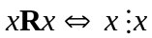 luôn đúng
Cho nên ta nói R có tính phản xạ (1)
* Tính phản đối xứng:
Giả sử: 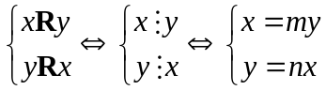 , với .
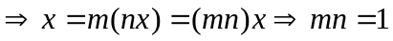, với 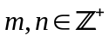.
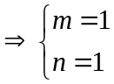 (nhận) hay 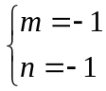 (loại)
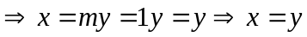
Cho nên ta nói R có tính phản đối xứng (2)
* Tính truyền (bắc cầu):
Giả sử: 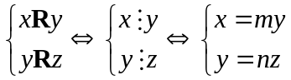, với .
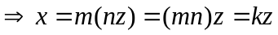, với 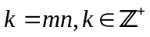
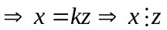
Cho nên ta nói R có tính truyền (3)
Từ (1), (2), (3) suy ra R là quan hệ thứ tự trên X.
b/ Hỏi R có toàn phần không? Vì sao?
Ta chọn 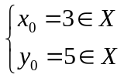 mà 3 không là bội của 5 và 5 cũng không là bội của 3, nghĩa là
nên ta nói R là quan hệ thứ tự không toàn phần trên X.
c/ Vẽ biểu đồ Hasse:

3 2

8 7

16 14 5

24 20

48 42 40 32 30 27

d/ Từ biểu đồ Hasse ta có:
+ Phần tử tối đại: 3, 2, 7, 5
+ Phần tử tối tiểu: 48, 42, 40, 32, 30, 27
+ Phần tử cực đại: không có (do có nhiều tối đại)
+ Phần tử cực tiểu: không có (do có nhiều tối tiểu).
e/ Cấu trúc (X,R) là không được sắp tốt, do không có phần tử cực tiểu.

Bài tập tương tự.
Yêu cầu như ví dụ mẫu 2.
Bài 11: Cho và quan hệ 2 ngôi R trên X như sau:
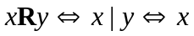 là ước số của , với .
Bài 12: Cho và quan hệ 2 ngôi R trên X như sau:
, với .
Bài 13: Cho 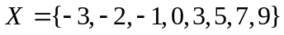 và quan hệ 2 ngôi R trên X như sau:
, với .
Bài 14: Cho và quan hệ 2 ngôi R trên X như sau:
, với .
Bài 15: Cho và E = tập hợp chứa tất cả các tập hợp con của X, nghĩa là
E = {}
Và R là quan hệ thứ tự trên E như sau:
, với là các tập hợp trên E.
Bài 16:
Cho và E = tập hợp chứa tất cả các tập hợp con của X, nghĩa là
E = {}
Và R là quan hệ thứ tự trên E như sau:
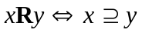, với là các tập hợp trên E.
Bài 17: Cho 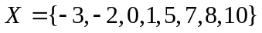 và quan hệ 2 ngôi R trên X như sau:
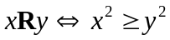 , với .

Nội dung ôn tập Giữa kỳ:
Câu 1:
a/ Dùng các luật logic để chứng tỏ biểu thức sau là hằng đúng
b/ Dùng các luật logic, các quy tắc suy diễn để kiểm tra tính đúng đắn của suy luận sau
c/ Cho biết chân trị của mệnh đề sau và viết dạng phủ định cho biểu thức.
Câu 2:
Bài tập về tổ hợp lặp/ chỉnh hợp lặp.
Câu 3:
Bài tập về nguyên lý chuồng bồ câu.
Câu 4:
Bài tập về quan hệ tương đương (như ví dụ mẫu 1, ngày 28-03-2024)
Câu 5:
Bài tập về quan hệ thứ tự (như ví dụ mẫu 2, ngày 28-03-2024)
---Hết---

